Zápis
z 34. stretnutia RC Nitra v rotariánskom roku 2018/2019 dňa 27. mája 2019 v penzióne Artin Nitra

Prítomní : D. Hetényi, A. Havranová, L. Tatar, G. Tuhý, Ľ. Holejšovský, E. Oláh, P. Galo, K. Pieta, L. Hetényi, J. Stoklasa, A. Tóth, M. Waldner, L. Gáll

Hostia : Wiliam Su, Zuzka Pietová, Robert Bečica

Ospravedlnení : P. Graffenau, M. Svoreň, V. Miklík, J. Dóczy, K. Lacko-Bartoš, D. Peskovičová, R. Plevka, J. Jakubička, P. Szabo, I. Košalko, M. Poništ,

Rokovanie klubu zahájil D. Hetényi, prezident RC Nitra 2018/2019. Prednáška : Pokrok bez povolenia, INESS Róbert Chovanculiak. Predstavil INESS, čím sa zaoberá.

Nové technológie začínajú konkurovať štátu. Zdieľaná ekonomika. Uber, nevlastní autá, airbnb rovnako, nič nevlastnia, zníženie transakčných nákladov (dohľadávanie, dohadovanie, dôvera a dodržiavanie, správanie ku klientovi), hodnotiace mechanizmy, UBER s novým riešením vodič sa musí z času na čas odfotiť a spárovať s registrom, kontrola prostredníctvom zvuku – spárovanie zákazníka a taxikára. V NYC stúpol počet jázd dvojnásobne v rokoch 2014 – 18.
Crowfounding, podpora nápadov. Podpora rockovej skupiny na vycestovanie do USA. Príspevky na nápady s cieľom presadiť nápad. Financovanie verejných služieb, nová iniciatíva. Financovanie majákov, súkromné majáky, Platforma všetko alebo nič, peniaze sa vrátia ak sa nevyzbiera dostatok zdrojov, selektívne odmeny aby sa nestali čiernymi pasažiermi. Pomoc pre Grécko.
Platforma na znižovanie organizačných nákladov – I Am Sniper – na Ukrajine vyzbieranie peňazí na obranu, vyzbrojenie vojakov.
Kryptomeny – digitálna anarchia, ako by mohol fungovať obchod bez štátu, fungovanie bez štátu, fungovanie harmónie, internet umožnil nízko nákladové fungovanie sveta, Friedman – treba vynájsť digitálnu menu, bitcoin – transakcia bez sprostredkovateľa. Silk Road – platforma na predaj drog 1 500 000 transakcií za dva roky,
OpenBazaar –
PayPal –
Peer to peer súdnictvo, Taobao. Com, 2 mil. sudcov, voľnočasový sudcovia.

Diskusia :
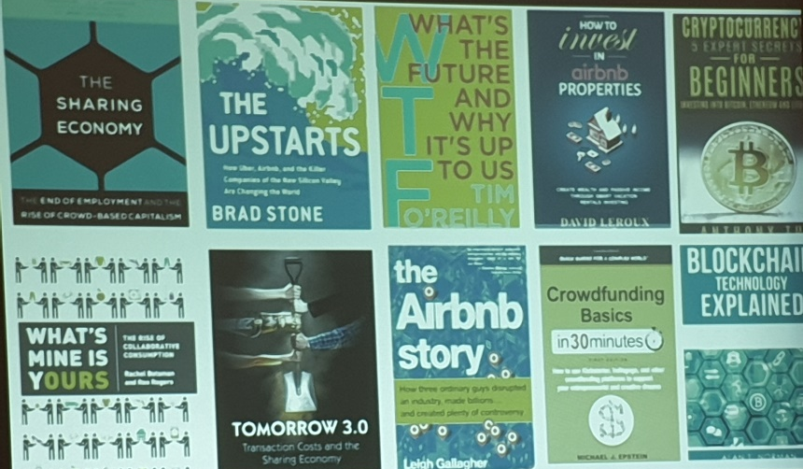

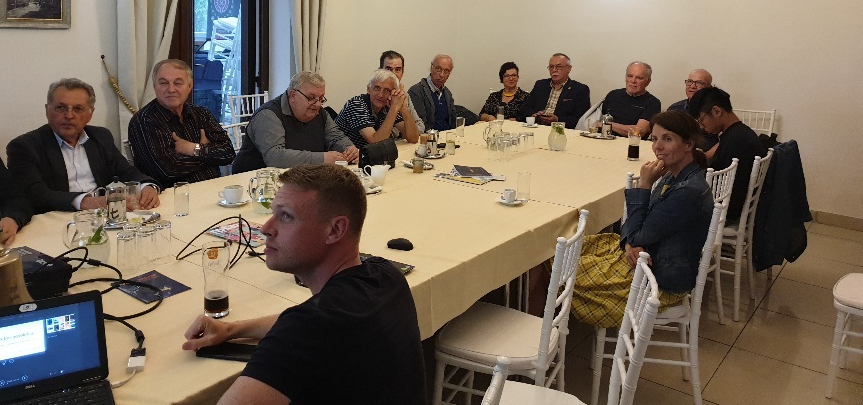

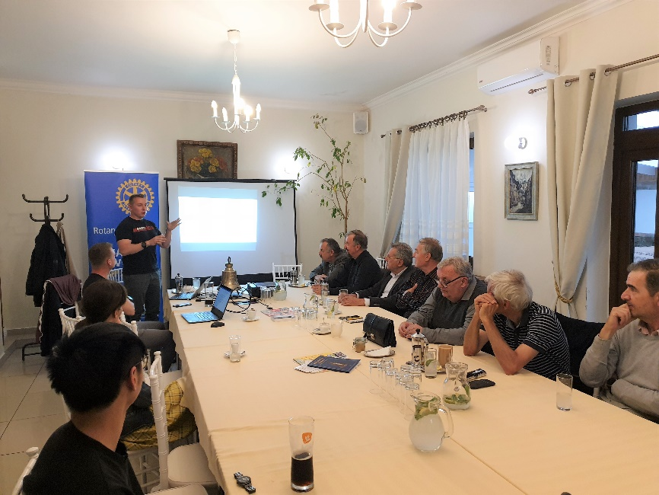
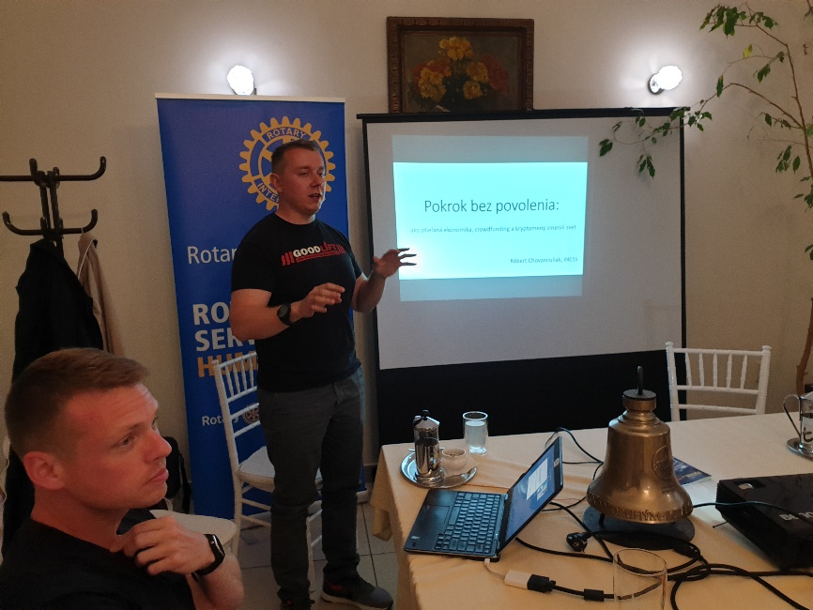

Aktuálne informácie :

- William pripraví prezentáciu o Euro tour na 3. 6. 2019. Klub navštívi Laura, bývalá výmenná študentka.

- Milan Waldner, oslava narodenín dňa 21. 6. 2019 o 18.00 hod. v Buganke.

Ďalšie informácie :

- Informácia k webovej prezentácii projektu na inštaláciu stoličkového výťahu v Spojenej škole pre postihnuté deti na Červeňovej ulici :

http://rotarynitra.sk/vybudovanie-stolickoveho-vytahu-pre-deti-s-fyzickym-postihnutim/

- Ivan Košalko, školenie Nadácie Rotary – bude k dispozícii 23 tis. USD, môže byť viac projektov, knižničky - do konca marca musia byť nainštalované, globálne granty – predstavenie nášho globálne grantu, veľký ohlas nášho projektu - Gregory Fabian, úloha občianskych spoločností, príspevok klubov, treba vytvoriť finančnú schému – kto koľko prispeje, min. 1000 Eur by sme mali dať, dňa 15. 11. bude náš grant schvaľovaný MsZ, potom pošleme projekt do klubov. Projekt rozbehne Nitrianska komunitná nadácia. Grant zatiaľ schválila Mestská rada. Definitívne predložené už na nové MsZ.

Nové mestské zastupiteľstvo dňa 3. 12. 2018 schválilo spoluúčasť na projekte v sume 24 000,- Eur. O ďalšiu podporu budeme oslovovať ostatné kluby. V januári návšteva RC Banská Bystrica. Výsledok bude oznámený RC Naperville.

Predpokladané náklady na projekt spolu predstavujú 94 934,80 eur. Nitra má z mestského rozpočtu prispieť sumou 24 000 eur.
- Aktuálna informácia Ivan Košalko, úloha: do konca marca získať cca 7 000,- dolárov, v prípade ak dištrikt neprispeje. Pripraviť informačný leták o projekte. Leták je pripravený. Ivan Košalko, informácia o globálnom grante. Potrebujeme doložiť 2 865,- USD + 11 123,- USD v najhoršom prípade. Z USA bude dotácia 19 112,- USD. Nečakáme nejakú markantnú podporu z klubov.

- Zmena rokovacieho poriadku RC Nitra. Prešli sme všetky články, dohodli sa na zmenách. R. Plevka pripraví verziu na záverečné pripomienkovanie a zašle J. Stoklasovi. Po zapracovaní pripomienok sa aktualizácia Rokovacieho predstaví aj ostatným členom klubu. Záver : podľa dohody s Jirkom Stoklasom sa Rokovací poriadok prepracuje podľa vzorových Stanov dištriktu a dáme ho znova zaregistrovať.

Pripravované podujatia :

- RI konvent v Hamburgu, v dňoch 1.6.–5.6.2019, prihlášky:
http://www.riconvention.org/en/hamburg

Daniel Hetényi, prezident Rotary club Nitra 2018/2019

